

一种小型激光器系统

申请号： | CN201621054058.5
申请日： | 20160913
申请（专利权）人： | [深圳大学]
地址： | 广东省深圳市南山区南海大道3688号
发明人： | [杨海朋, 陈雪妮, 杨春, 周润达, 房鑫, 戈早川]
主分类号： | H01S3/02
公开（公告）号： | CN206076712U
公开（公告）日： | 20170405
代理机构： | 深圳市恒申知识产权事务所（普通合伙）
代理人： | [王利彬]
www.patexplorer.com
（19）中华人民共和国国家知识产权局

（12）实用新型专利
（10）授权公告号 CN206076712U
（45）授权公告日 20170405

（21）申请号 CN201621054058.5

（22）申请日 20160913

（73）专利权人 [深圳大学]

地址 广东省深圳市南山区南海大道3688号

（72）发明人 [杨海朋, 陈雪妮, 杨春, 周润达, 房鑫, 戈早川]

（74）专利代理机构 深圳市恒申知识产权事务所（普通合伙）

代理人 [王利彬]
（54）实用新型名称  一种小型激光器系统 | 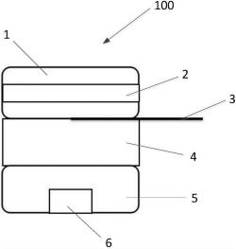
（57）摘要
本实用新型适用于激光器技术领域，提供了一种小型激光器系统，包括底座及置于所述底座上的激光器，所述小型激光器系统还包括用于调节所述激光器位置的光学滑台，所述光学滑台置于所述激光器与所述底座之间，所述光学滑台与所述激光器固定连接。本实用新型提供的小型激光器系统，可以根据实验需要，通过光学滑台的左右移动或上下左右移动，把激光器调节到距离样品池合适的位置，从而精确调整激光器的光源和检测池之间的距离。而且只需简单地操作即可进行实验，方便快捷。

权 利 要 求 书
1.一种小型激光器系统，包括底座及置于所述底座上的激光器，其特征在于，所述小型 激光器系统还包括用于调节所述激光器位置的光学滑台，所述光学滑台置于所述激光器与 所述底座之间，所述光学滑台与所述激光器固定连接。
2.如权利要求1所述的小型激光器系统，其特征在于，所述小型激光器系统还包括用于 对所述激光器进行散热的散热装置，所述散热装置置于所述激光器与所述光学滑台之间， 所述激光器固定镶嵌在所述散热装置上。
3.如权利要求2所述的小型激光器系统，其特征在于，所述小型激光器系统还包括用于 将所述光学滑台与所述散热装置固定连接的螺栓，所述光学滑台与所述散热装置上均具有 螺孔，所述螺栓置于所述光学滑台与所述散热装置上的螺孔中。
4.如权利要求2或3所述的小型激光器系统，其特征在于，所述散热装置为铜块或铁块。
5.如权利要求2或3所述的小型激光器系统，其特征在于，所述小型激光器系统还包括 用于将所述激光器固定镶嵌在所述散热装置上的螺栓，所述散热装置与所述激光器上均具 有螺孔，所述螺栓置于所述散热装置与所述激光器上的螺孔中。
6.如权利要求1所述的小型激光器系统，其特征在于，所述小型激光器系统还包括用于 测量所述光学滑台位置的测量装置，所述测量装置固定在所述光学滑台上。
7.如权利要求6所述的小型激光器系统，其特征在于，所述测量装置沿水平方向上具有 刻度线和若干间距设置的螺孔。
8.如权利要求1、2、3、6或7中任意一项所述的小型激光器系统，其特征在于，所述小型 激光器系统还包括用于固定所述底座的固定装置。
9.如权利要求8所述的小型激光器系统，其特征在于，所述固定装置为磁块，所述磁块 镶嵌在所述底座的底部。
10.如权利要求8所述的小型激光器系统，其特征在于，所述固定装置为螺栓，所述底座 上具有螺孔，所述螺栓置于所述螺孔中。

说 明 书
一种小型激光器系统
技术领域
本实用新型属于激光器技术领域，尤其涉及一种小型激光器系统。
背景技术
荧光分光光度计、紫外可见分光光度计等设备因价格低廉、应用广泛而被装载在 大量仪器上使用。纳米上转换发光材料是一类可广泛应用于生物标识、生物监测、肿瘤研 究、药物治疗、医学成像以及太阳能电池等领域的新材料，对于其光学性质的测量，通常就 是使用上述由荧光分光光度计、紫外可见分光光度计等设备装载而成的仪器。然而，由于这 些仪器的光源大多数只包含紫外和可见光波段，没有红外光源，无法直接使用。如果要进行 该类新材料的研究，通常需要专业人员对仪器进行改造，引入专门的激光光源，整个过程较 为繁琐，且改造后的仪器挪动困难，使用起来也极为不便；这在一定程度上限制了该类材料 的研究及其广泛应用。
因此，现有技术有待改进。
实用新型内容
本实用新型所要解决的技术问题在于提供一种便携式小型激光器系统，以作为现 有光学仪器的额外光源使用，旨在进行激光器领域相关实验和测试时，保持测量结果的精 确度，同时使激光器使用起来更加方便，满足相关测试和科学研究的需要。
本实用新型是这样实现的，一种小型激光器系统，包括底座及置于所述底座上的 激光器，所述小型激光器系统还包括用于调节所述激光器位置的光学滑台，所述光学滑台 置于所述激光器与所述底座之间，所述光学滑台与所述激光器固定连接。
进一步地，所述小型激光器系统还包括用于对所述激光器进行散热的散热装置， 所述散热装置置于所述激光器与所述光学滑台之间，所述激光器固定镶嵌在所述散热装置 上。
进一步地，所述小型激光器系统还包括用于将所述光学滑台与所述散热装置固定 连接的螺栓，所述光学滑台与所述散热装置上均具有螺孔，所述螺栓置于所述光学滑台与 所述散热装置上的螺孔中。
进一步地，所述散热装置为铜块或铁块。
进一步地，所述小型激光器系统还包括用于将所述激光器固定镶嵌在所述散热装 置上的螺栓，所述散热装置与所述激光器上均具有螺孔，所述螺栓置于所述散热装置与所 述激光器上的螺孔中。
进一步地，所述小型激光器系统还包括用于测量所述光学滑台位置的测量装置， 所述测量装置固定在所述光学滑台上。
进一步地，所述测量装置沿水平方向上具有刻度线和若干间距设置的螺孔。
进一步地，所述小型激光器系统还包括用于固定所述底座的固定装置。
进一步地，所述固定装置为磁块，所述磁块镶嵌在所述底座的底部。
进一步地，所述固定装置为螺栓，所述底座上具有螺孔，所述螺栓置于所述螺孔 中。
本实用新型与现有技术相比，有益效果在于：本实用新型提供的便携式小型激光 器系统，可以作为现有荧光仪、紫外可见分光光度计等光学仪器的光源使用，使用时仅需把 本实用新型的仪器放入现有光学仪器的样品池空间内，根据实验需要，通过光学滑台的上 下移动，或左右移动，或上下左右移动，把激光器调节到距离样品池合适的位置，位置精确 度可达到10微米量级，从而精确调整激光器的光源和检测池之间的距离。本实用新型提供 的便携式小型激光器系统为现有仪器拓展了应用范围，而且只需简单地操作即可进行高精 度的实验，方便快捷。
附图说明
图1是本实用新型实施例提供的小型激光器系统的结构示意图；
图2是本实用新型实施例提供的散热装置的结构示意图；
图3是本实用新型实施例提供的测量装置的结构示意图；
图4是本实用新型实施例提供的底座的结构示意图；
图5是本实用新型实施例提供的底座的结构示意图。
具体实施方式
为了使本实用新型的目的、技术方案及优点更加清楚明白，以下结合附图及实施 例，对本实用新型进行进一步详细说明。应当理解，此处所描述的具体实施例仅仅用以解释 本实用新型，并不用于限定本实用新型。
参见图1，为本实用新型实施例提供的一种小型激光器系统100，包括底座5及置于 底座5上的激光器2，小型激光器系统100还包括用于调节激光器2位置的光学滑台4，光学滑 台4置于激光器2与底座5之间，光学滑台4与激光器2固定连接。
光学滑台4可在x-y平面方向移动，也可在z方向上移动，还可以在x-y-z三维方向 移动(光学滑台4从市场上即可购得，如手动式滑台)。进行相关实验时，将小型激光器系统 100置于分光光度计的样品池中即可。
本实施例提供的小型激光器系统100，包括光学滑台，且激光器置于光学滑台4上。 可以根据实验需要，通过光学滑台4的上下移动、左右移动或上下左右移动，把激光器2调节 到距离样品池合适的位置，位置精确度可达到10微米量级，从而精确调整激光器的光源和 检测池之间的距离。而且只需简单地操作即可进行实验，方便快捷。
小型激光器系统100还包括用于将光学滑台4与激光器2固定连接的螺栓(图中未 示出)，光学滑台4与激光器2上均具有螺孔(图中未示出)，所述螺栓置于光学滑台4与激光 器2上的螺孔中。
小型激光器系统100还包括用于对激光器2进行散热的散热装置1，散热装置1置于 激光器2与光学滑台4之间，激光器2固定镶嵌在散热装置1上。
在进行实验时，伴随着实验的进行，激光器2会有发热效应，这影响了激光器的功 率。散热装置1可对激光器2起到散热作用，从而可使激光器的功率最高达到2W/cm2，满足绝 大多数测试和科学研究的需要。
小型激光器系统100还包括用于将激光器2固定镶嵌在散热装置1上的螺栓(图中 未示出)，散热装置1与激光器2上均具有螺孔，所述螺栓置于散热装置1与激光器2上的螺孔 中。具体可参见图2，散热装置1上具有螺孔8，将所述螺栓置于螺孔8和激光器2的螺孔中，从 而将激光器2固定镶嵌在散热装置1的位置9上。
具体地，散热装置1可以为铜块、铁块或其它导热性能较好的金属。所述铜块或铁 块的长度为4.0-6.0cm，宽度为3.0-5.0cm，高度为1.5-3.0cm。
小型激光器系统100还包括用于测量光学滑台4位置的测量装置3，测量装置3固定 在光学滑台4上。测量装置3可用以辅助确定激光器2与检测池之间的距离，且较为方便。
具体参见图3，测量装置3沿水平方向上具有刻度线和多个螺孔10。具体地，测量装 置3的的长度为4.0-8.0cm，高度为0.2-1.0cm，宽度为0.2-1.0cm。
通过螺栓穿过螺孔10即可将测量装置3固定在光学滑台4上，且通过选择所述长杆 水平方向上的不同螺孔，可调节测量装置3凸出于光学滑台4的部分的长度，使光学滑台4与 样品池之间的距离保持恒定，从而起到固定光学滑台4的位置的作用，同时也方便在同一个 实验中进行多次测量。
小型激光器系统100还包括用于固定底座5的固定装置。底座5的材质为塑料或金 属材质；长度为4.0-6.0cm，宽度为3.0-5.0cm，厚度为0.2-1.0cm。
具体地，所述固定装置可以为磁块6。具体参见图4，磁块6镶嵌在底座5的底部位置 11上。当样品池的底部为金属底板且底座5的材质为金属时，底座5通过磁铁6的吸附固定在 所述金属底板上。
所述固定装置也可以为螺栓(图中未示出)，具体参见图5，底座5上具有螺孔12，所 述螺栓置于螺孔12中。当样品池的底板为自制底板时，可通过所述螺栓将底座5固定在所述 自制底板上。
本实用新型提供的小型激光器系统100，整个装置高度可在3.0-10.0cm范围内调 节，以适应样品池的空间尺寸；且其长度和宽度均不超过6.0cm，小巧方便，又具有较高的精 确度。进行测量时，把电源盒和激光器分别放入样品池内，并通过插头连接起来；通过光学 滑台调整好激光器的位置，打开电源开关，即可进行测量。
采用本实施例提供的小型激光器系统100进行实验的步骤如下：
将小型激光器系统100置于分光光度计的样品池中，通过磁快6将底座5吸附在样 品池的底板上，从而固定小型激光器系统100；
通过上下左右移动光学滑台5，将激光器2调节到适宜位置；
将测量装置3凸出于光学滑台5的一端接触到样品池，然后选择合适螺孔10将测量 装置3固定，且可测定光学滑台与样品池之间的距离；
将激光器2接通电源，进行实验，并记录实验数据；
重复上述实验，只需将测量装置3凸出于光学滑台5的一端接触到样品池即可。
以上所述仅为本实用新型的较佳实施例而已，并不用以限制本实用新型，凡在本 实用新型的精神和原则之内所作的任何修改、等同替换和改进等，均应包含在本实用新型 的保护范围之内。

说 明 书 附 图
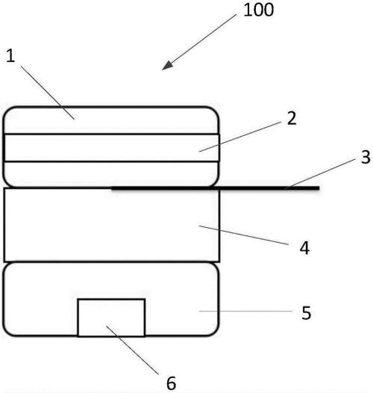
图1
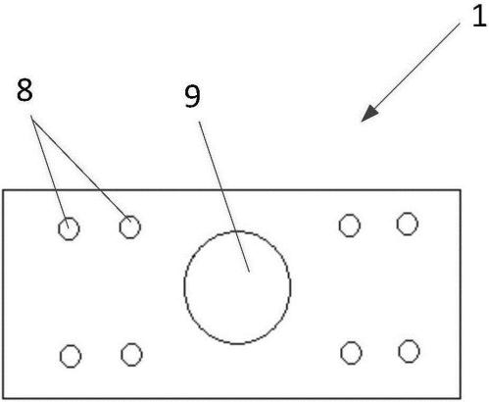
图2
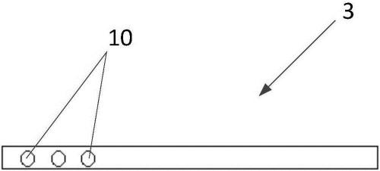
图3
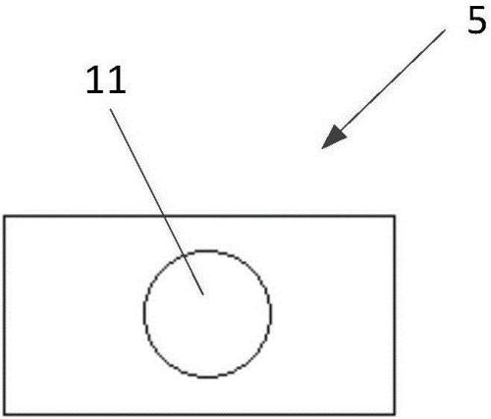
图4
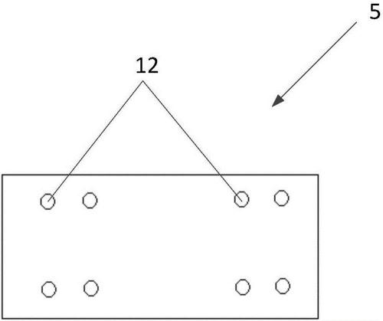
图5

